中控时序代码查询方法：
一、用电脑打开控制软件（附送的光盘中有些文件），显示界面：
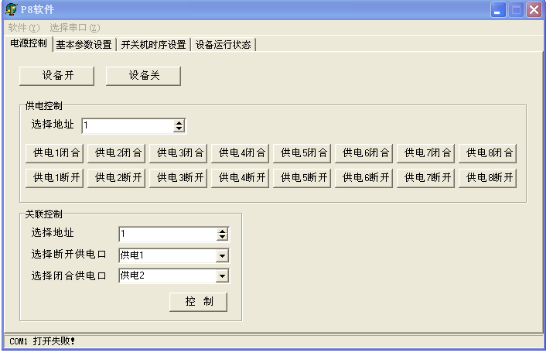
二、用鼠标点击相应功能
1、比如设置“开机”，软件的左下角显示代码：FE 01 00 02 01 FF，表明开机代码为：FE 01 00 02 01 FF 。见图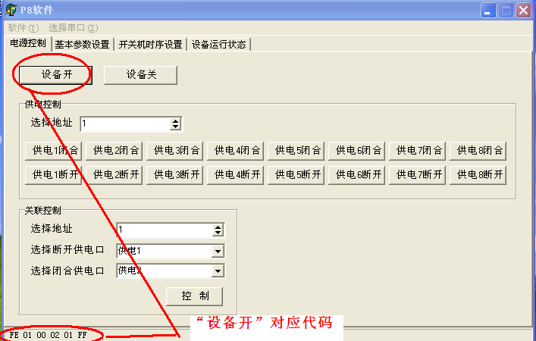
二、1、比如设置“关机”，软件的左下角显示代码：FE 01 00 02 00 FF，表明开机代码为：FE 01 00 02 00 FF
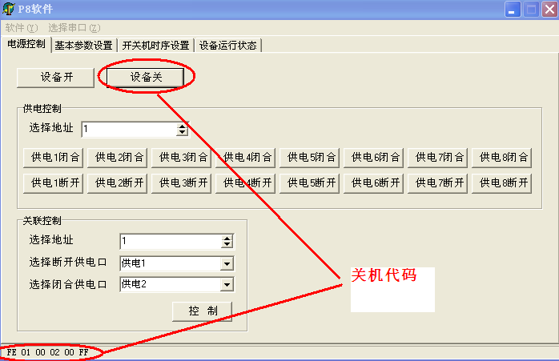
三、其他功能依此类推。

